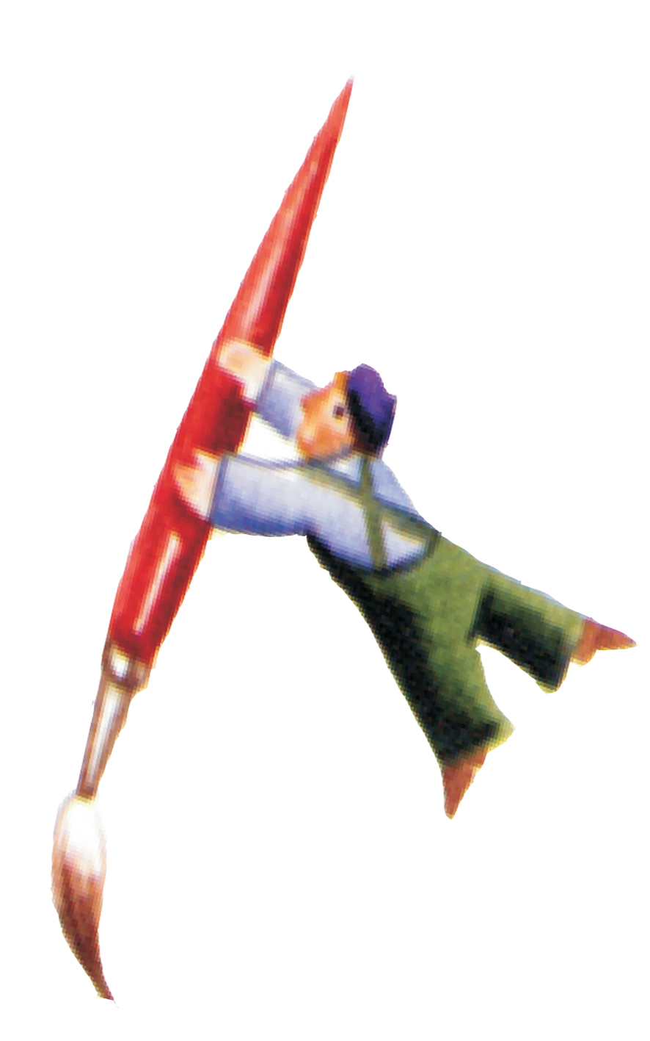

Prisrčno vabljeni na odprtje

ki bo v četrtek, 10. novembra 2011
ob 18.00 uri v Knjižnici Radlje.

Razstavljajo:
Leander Fužir iz Črne, Štefan Bobek iz Kotelj, Alojz Kreuh s Prevalj, Marjan Gregorc s Prevalj, Alojz Erjavc iz Radelj ob Dravi, Vojko Kumer iz Oplotnice, Srečko Frühauf iz Dravograda, Štefka Jesenek »Šeša« iz Slovenske Bistrice, Jožica Sobiech iz Radelj ob Dravi, Saša Plevnik iz Radelj ob Dravi, Jože Kremžar iz Šmartnega pri Slovenj Gradcu, Drago Kopše iz Polskave in Lucija Gosak iz Vuhreda.

Razstava je na ogled do 10. decembra 2011.

 | 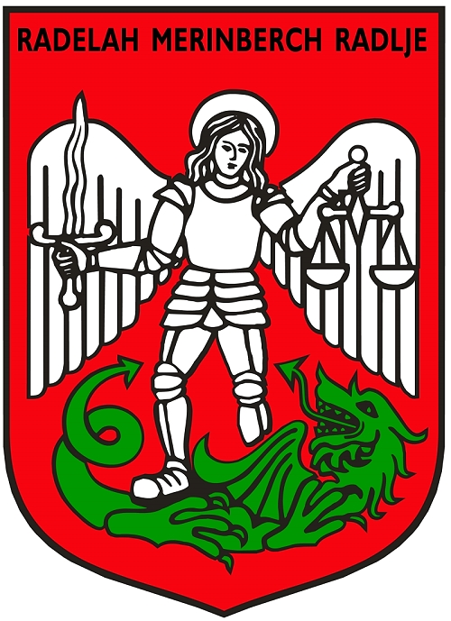 | 

